
Пищевое отравление
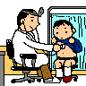
Пищевое отравление (пищевая интоксикация) – острое состояние, возникающее вследствие употребления в пищу продуктов содержащих токсины биологического или небиологического происхождения.
Наиболее распространенные типы пищевых отравлений это:
1. Микробные отравления (пищевые токсикоинфекции)
2. Отравления, связанные с употреблением в пищу ядовитых растений и животных
3. Отравления химическими веществами различных категорий
Микробные отравления (пищевые токсикоинфекции): группа наиболее распространенных острых пищевых отравлений, связанных с употреблением в пищу продуктов, зараженных патогенными микробами и их токсинами.

Возбудителями пищевых токсикоинфекций могут быть протеи, стафилококки, клебсиеллы, цитробактеры, клостридии, энтеротоксигенные штаммы кишечной палочки и пр. Источниками пищевой токсикоинфекции служат люди (больные и здоровые носители инфекции), животные.
Микробы и их токсины попадают в организм только с продуктами питания, в которых происходит предварительное размножение микробов и образование ими токсинов.
Условия, благоприятствующие заражению пищи и накоплению в ней токсинов это нарушение санитарно-гигиенических норм на всех этапах приготовления, хранения, и реализации пищи (например, длительное пребывание пищи на открытом воздухе в теплом помещении).
Токсины некоторых микробов (например, стафилококков) устойчивы к кипячению, поэтому риск развития пищевого отравления сохраняется, даже если испорченные продукты были заранее прокипячены. Чаще всего зараженная пища выглядит испорченной - неприятный запах, вкус, изменение консистенции, цвета. Одним из явных признаков непригодности пищи (особенно жидкой) это появление в ней пузырьков газа. Однако нередко пищевое отравление развивается и после употребления в пищу продуктов с нормальными органолептическими качествами.

Характерные особенности и симптомы пищевой токсикоинфекции это:
- Развитие отравления спустя 2 - 24 часа с момента употребления испорченной пищи;
- Начальные симптомы острого гастроэнтерита: повторяющаяся рвота, мучительная тошнота, сильный понос. Понос при пищевой токсикоинфекции обильный, водянистый, зловонный, содержит остатки непереваренной пищи, как правило не содержит крови; Одновременно с поносом наблюдается повышение температуры тела, озноб, ухудшение самочувствия.
- Болезнь длится 1-3 дня; симптомы постепенно регрессируют. Некоторое время после отравления может сохраняться слабость, боли в животе, метеоризм.
Лечение пищевой токсикоинфекции включает:
- Промывание желудка до появления чистой воды сразу после появления симптомов отравления. Для промывания желудка используется 2% раствор пищевой соды или просто теплая кипяченая вода;
- Обильное питье на протяжении всего периода болезни (рекомендуется добавлять в воду небольшое количество поваренной соли (1ч. ложку на 1 литр воды), пищевой соды (1ч. ложку на 1 литр воды) и сахара (2ст. ложки на 1 литр воды), также можно использовать специальные сухие смеси для регидратации например, Регидрон). Общее количество жидкости в сутки должно быть не менее 2-3 литров.
- Исключение из пищи раздражающих и трудноперевариемых продуктов.
- Использование противомикробных средств показано только в случае тяжелой токсикоинфекции и только под контролем врача.
- При остром поносе (диарее) в качестве симптоматического средства может быть использован Лоперамид
- В случае возникновения пищевой токсикоинфекции у детей или беременных женщин может быть необходима госпитализация.
- После перенесенного пищевого отравления может развиться дисбактериоз кишечника, требующий отдельной коррекции.
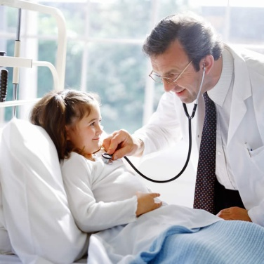
Когда нужно обратиться к врачу!
- Внезапное нарушение дыхания, мышечная слабость;
- Сильный понос с примесью крови, сильная температура и выраженные признаки интоксикации организма;
- Отравление у детей и беременных женщин
- Обильный водянистый понос и сильное обезвоживание организма

